**2_Selectores_Simples_Combinados_Anidados.CS**

**Creamos nuestr HTML**

• **<h1>**  
Es el **encabezado principal** de la página o sección. Define el título más importante.  
Buenas prácticas:

* Estructura jerárquica: h1 > h2 > h3…
* Normalmente **un h1 principal** por página (HTML5 permite varios si hay secciones bien marcadas).
* Ayuda a accesibilidad y SEO.

• **<a>**  
Es un **enlace (anchor)**, sirve para navegar a otra URL o a una parte de la misma página.  
Atributos típicos:

* href: destino del enlace.
* target="_blank": abrir en nueva pestaña.
* rel="noopener noreferrer": seguridad al abrir en nueva pestaña.

• **¿Por qué href="#"?**  
# es un **“ancla vacía”** (fragmento sin id). Al hacer clic:

* El navegador **no va a otra página**, solo “recarga” la misma URL con # y suele **saltar al inicio**.
* Se usa como **marcador de posición** cuando aún no tienes la URL real.

**Selectores Simples**

**Selector Universal**

**1_Ponemos el link de estilos.css en HTML , queremos acceder a los diferentes elementos con CSS**

**2_Selectores de tipo universal que nos va a permitir acceder a todos los elementos de la página web.**

**\* { color:blue; } /cambia azul todos los elementos de la página.**

**Selectores Simples**

**3_Ahora selectores Simples:**

**Quiero seleccionar el encabezado de mi página que sería <h1> Mi blog</h1>**

**{ h1 color:blue; }**

**4_Selector de grupos:**

*/* Selector de grupos */*

h1,

h2,

h3,

h4,

h5,

h6 {

    color: red;

}

**5_Quiero cambiar la fuente a diferentes párrafo de la web:**

**Para todas mis etiquetas**

*/*Selector genérico*/*

p {

    font-size: 20px;

}

**6_Quiero cambiar la fuente a diferente párrafo de la web:**

**Para la etiqueta específica dentro de main**

*/* Selector descendente */*

main p {

    font-size: 20px;

}

**7_Quiero cambiar la fuente a diferente párrafo de la web:**

**Para la etiqueta específica dentro de a que está dentro de main**

*/* Selector descendente */*

main p a{

    font-size: 20px;

}

**Selectores de Grupos**

**7_Selector de clases ,cambiamos con un “.” delante aquellos elementos que están tipificados con clase en HTLM**

*/* Selector de clases */*

.enlace {

    color: red;

}

header .enlace {

    font-size: 22px;

}

**8_Modificamos en el HTML**

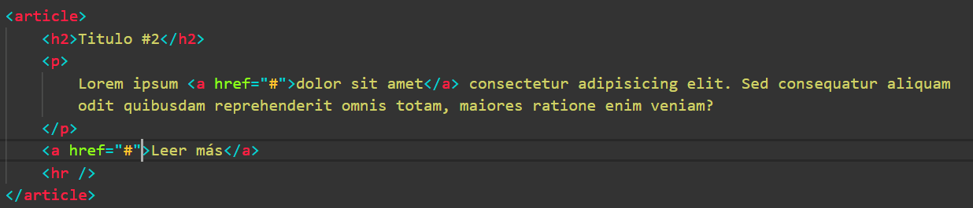

**Ponemos class="enlace especial">**

<a href="#" class="enlace especial">Leer más</a>

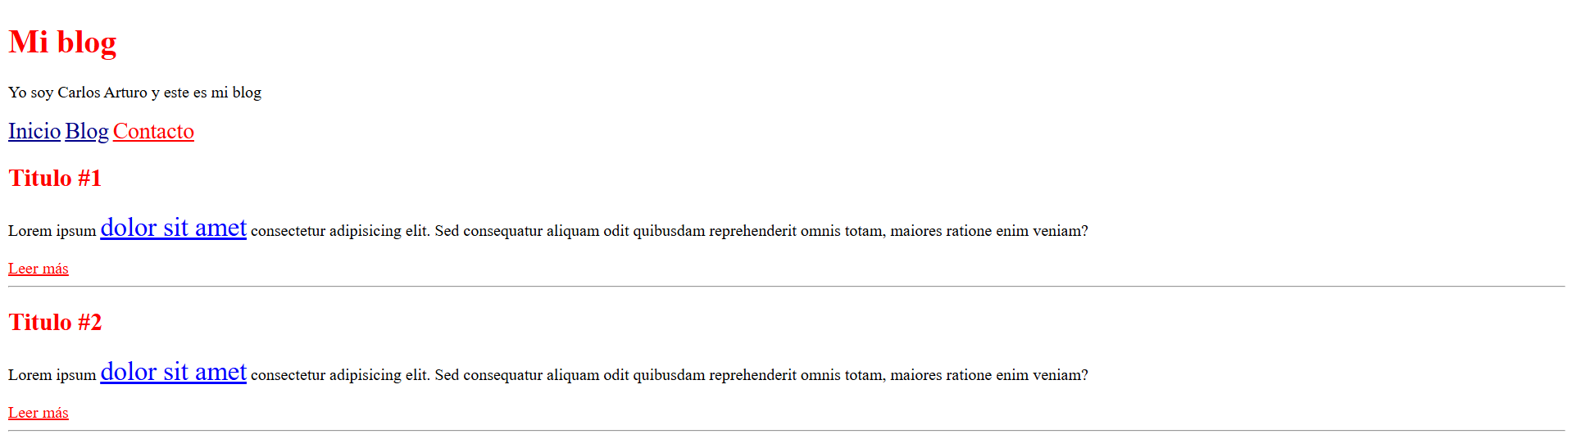

**9_Modificamos otra vez el HTML**

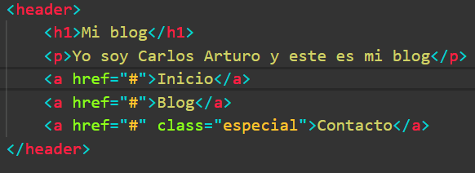

**Ponemos en el CSS**

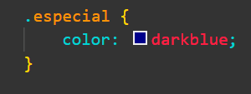

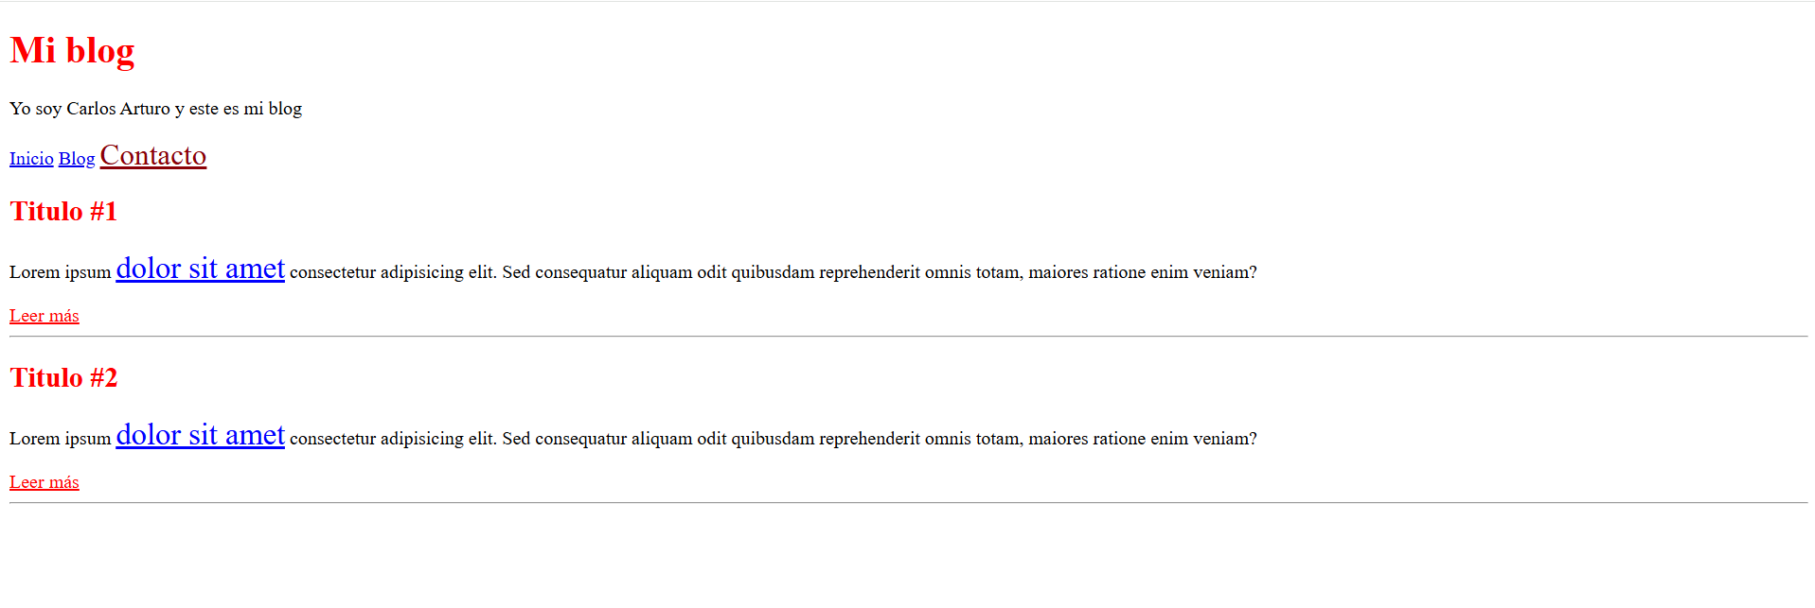

**Selectores de Combinados**

**10_Primero creamos el HTML**

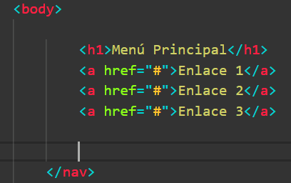

**11_Creamos un Submenú**

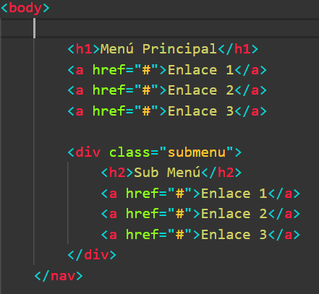

**11_En la estructura de nav le añado la clase menú**

<nav class="menu">

**12_En el CSS añadimos fondo para el menú y submenú**

.menu {

    background: lightgray;

}

**13_Queremos poner todos los enlaces en color Rojo**

.menu a {

    color: red;

}

**14_Queremos utilizar los enlaces dentro del menú principal, lo vamos a hacer con el selector de hijos.**

**El sub menú esta dentro de un contenedor o sea no son hijos directos del menú.**

**Seleccionamos a los hijo directos de la clase menú.**

*/* Selector de Hijos */*

.menu > a {

    font-size: 24px;

}

**15_Vamos a crear un selector de hemanos.Primero en el HTML añadimos.**

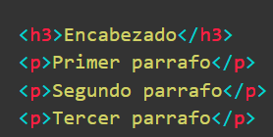

**16_Queremos dar estilos al primer párrafo.**

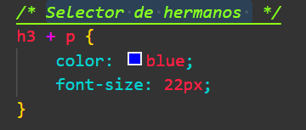

**17_Si quisiéramos hacerlo para el segundo párrafo sería: h3 + p + p.**

**18_Todos los párrafos:**

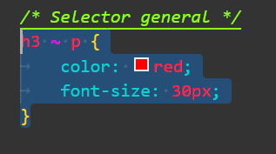

**Selectores Anidados**

**19_Creamos nuestro HTML**

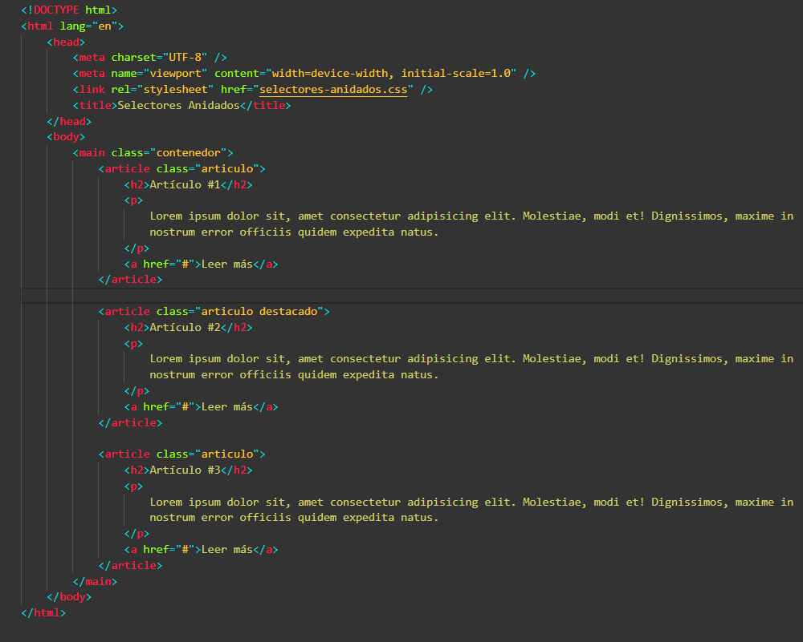

**20_Colapsamos el HTML**

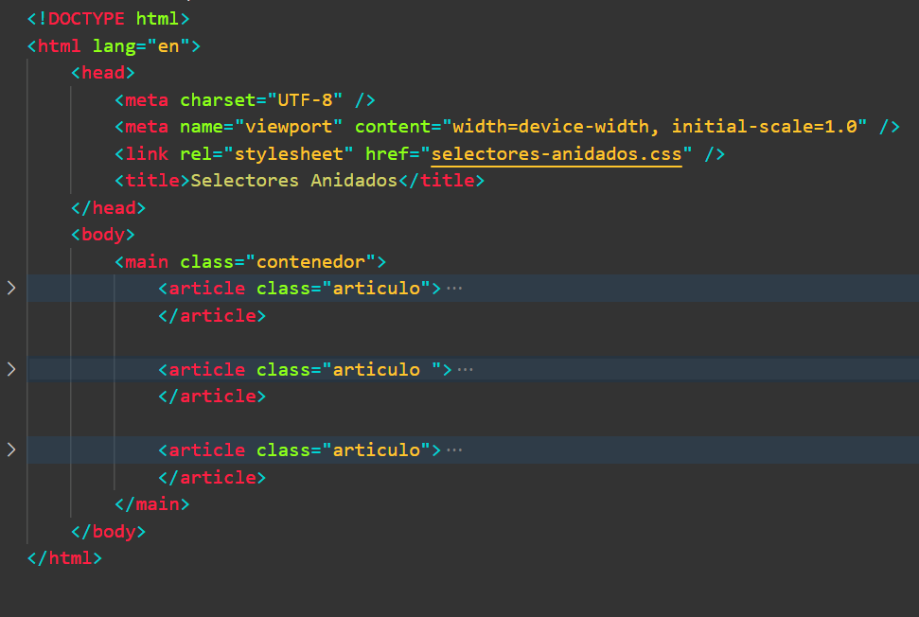

**21_Inicialmente Utilizamos el ejemplo sin anidar.**

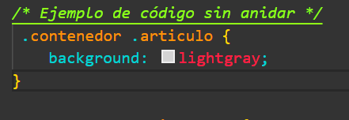

**22_Modificamos los encabezados.**

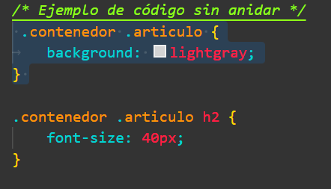

**23_Modificamos párrafos y enlaces.**

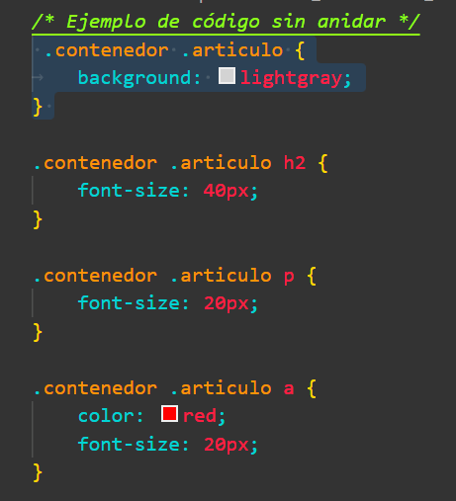

**24_Modificamos un artículo como destacado y añadimos en el CSS la clase, modificamos el fondo.**

**IMPORTANTE:**

**“.contenedor.articulo.destacado “ tiene que ir junto si separamos destacado .**

**“.contenedor.articulo. destacado “ si lo separamos buscará dos clases, la clase artículos y la clase destacado ,eso no lo queremos.**

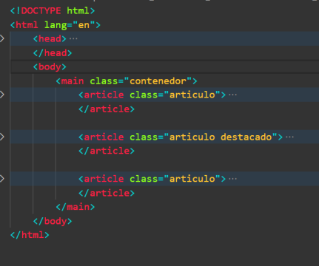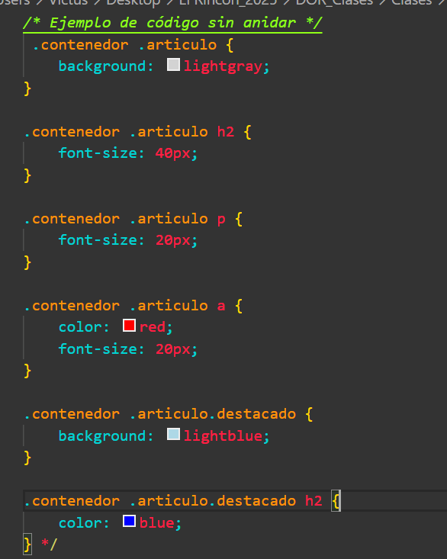

**25_Ponemos el CSS anterior pero formato anidado, utilizamos el operador “**ampersand **&”**

